教师日志
课程名：《xxxxx》  班级：xxxx1701 xxxx1702  2018-2019学年第1学期 |  | 上课时间：2018-11-15第1-2节  上课地点：Jx5401教室  关联《学期授课计划》，《教案》
1.主要内容 |  | 2.重点难点
3.教学目标
4.课堂情况
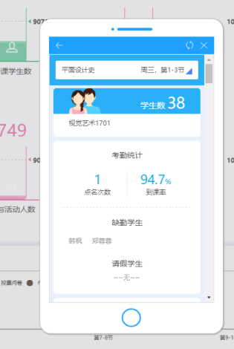将其他平台课堂授课情况数据截屏贴到此栏
5.教学诊断 | 6.改进措施
7.备注

